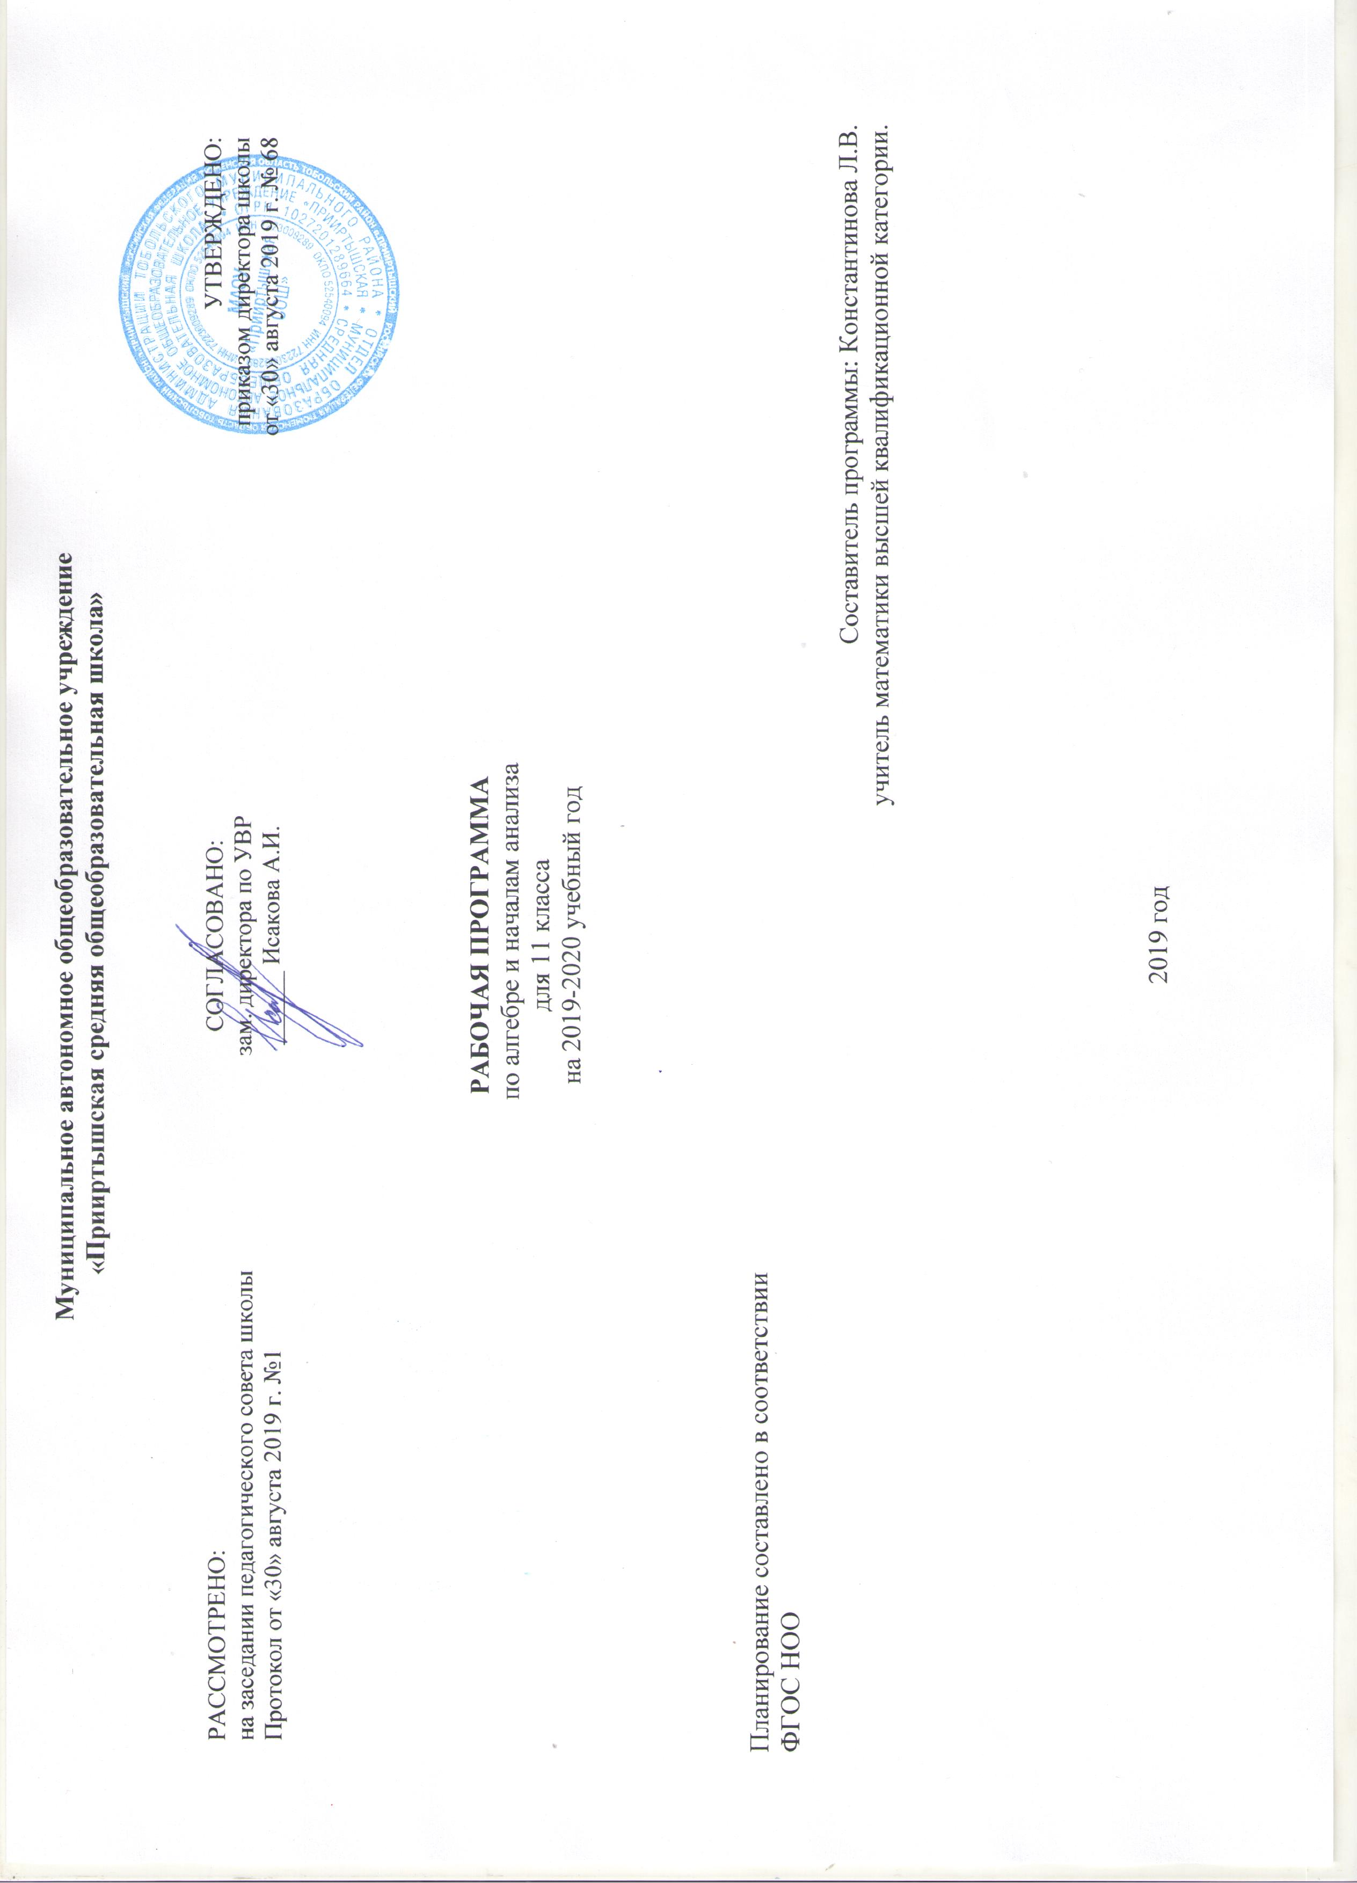

Планируемые результаты освоения предмета алгебра и начала анализа
Для успешного продолжения образования по специальностям, связанным с прикладным использованием математики (1-й уровень планируемых результатов), выпускник научится, а также получит возможность научиться для обеспечения успешного продолжения образования по специальностям, связанным с осуществлением научной и исследовательской деятельности в области математики и смежных наук (2-й уровень планируемых результатов, выделено курсивом).
Элементы теории множеств и математической логики
— Свободно оперировать понятиями: множество, пустое, конечное и бесконечное множества, элемент множества, подмножество, пересечение, объединение и разность множеств; — применять числовые множества на координатной прямой: отрезок, интервал, полуинтервал, промежуток с выколотой точкой, графическое представление множеств на координатной плоскости; — проверять принадлежность элемента множеству; — находить пересечение и объединение множеств, в том числе представленных графически на числовой прямой и на координатной плоскости;
— задавать множества перечислением и характеристическим свойством; — оперировать понятиями: утверждение, отрицание утверждения, истинные и ложные утверждения, причина, следствие, частный случай общего утверждения, контрпример; — проводить доказательные рассуждения для обоснования истинности утверждений; — оперировать понятием определения, основными видами определений и теорем; — понимать суть косвенного доказательства; — оперировать понятиями счётного и несчётного множества; — применять метод математической индукции для проведения рассуждений и доказательств при решении задач.
В повседневной жизни и при изучении других предметов: — использовать числовые множества на координатной прямой и на координатной плоскости для описания реальных процессов и явлений; — проводить доказательные рассуждения в ситуациях повседневной жизни, при решении задач из других предметов; — использовать теоретико-множественный язык и язык логики для описания реальных процессов и явлений, при решении задач других учебных предметов.
Числа и выражения — Свободно оперировать понятиями: натуральное число, множество натуральных чисел, целое число, множество целых чисел, обыкновенная дробь, десятичная дробь, смешанное число, рациональное число, множество рациональных чисел, иррациональное число, корень степени n, действительное число, множество действительных чисел, геометрическая интерпретация натуральных, целых, рациональных, действительных чисел; — понимать и объяснять разницу между позиционной и непозиционной системами записи чисел; —
переводить числа из одной системы записи (системы счисления) в другую; — доказывать и использовать признаки делимости, суммы и произведения при выполнении вычислений и решении задач; — выполнять округление рациональных и иррациональных чисел с заданной точностью; — сравнивать действительные числа разными способами; — упорядочивать числа, записанные в виде обыкновенной и десятичной дроби, числа, записанные с использованием арифметического квадратного корня, корней степени больше второй; — находить НОД и НОК разными способами и использовать их при решении задач; — выполнять вычисления и преобразования выражений, содержащих действительные числа, в том числе корни натуральных степеней;
— выполнять стандартные тождественные преобразования тригонометрических, логарифмических, степенных, иррациональных выражений; — свободно оперировать числовыми множествами при решении задач; — понимать причины и основные идеи расширения числовых множеств; — владеть основными понятиями теории делимости при решении стандартных задач; — иметь базовые представления о множестве комплексных чисел; — свободно выполнять тождественные преобразования тригонометрических, логарифмических, степенных выражений; — владеть формулой бинома Ньютона; — применять при решении задач теорему о линейном представлении НОД, Китайскую теорему об остатках, Малую теорему Ферма; — применять при решении задач теоретико-числовые функции: число и сумма делителей, функцию Эйлера; — применять при решении задач цепные дроби, многочлены с действительными и целыми коэффициентами; — владеть понятиями: приводимые и неприводимые многочлены; применять их при решении задач; — применять при решении задач Основную теорему алгебры; простейшие функции комплексной переменной как геометрические преобразования.
В повседневной жизни и при изучении других предметов: — выполнять и объяснять результаты сравнения результатов вычислений при решении практических задач, в том числе приближённых вычислений, используя разные способы сравнений; — записывать, сравнивать, округлять числовые данные; — использовать реальные величины в разных системах измерения; — с оставлять и оценивать разными способами числовые выражения при решении практических задач и задач из других учебных предметов.
Уравнения и неравенства — Свободно оперировать понятиями: уравнение; неравенство; равносильные уравнения и неравенства; уравнение, являющееся следствием другого уравнения; уравнения, равносильные на множестве; равносильные преобразования уравнений; — р решать разные виды уравнений и неравенств и их систем, в том числе некоторые уравнения третьей и четвёртой степеней, дробно-рациональные и иррациональные; — о владеть основными типами показательных, логарифмических, иррациональных, степенных уравнений и неравенств и стандартными методами их решений и применять их при решении задач; — применять теорему Безу к решению уравнений; — применять теорему Виета для решения некоторых уравнений степени выше второй;
— понимать смысл теорем о равносильных и неравносильных преобразованиях уравнений и уметь их доказывать; — владеть методами решения уравнений, неравенств и их систем, уметь выбирать метод решения и обосновывать свой выбор; — использовать метод интервалов для решения неравенств, в том числе дробно-рациональных и включающих в себя иррациональные выражения; — решать алгебраические уравнения и неравенства и их системы с параметрами алгебраическим и графическим методами; — владеть разными методами доказательства неравенств; — решать уравнения в целых числах; — изображать на плоскости множества, задаваемые уравнениями, неравенствами и их системами; — свободно использовать тождественные преобразования при решении уравнений и систем уравнений; — свободно определять тип и выбирать метод решения показательных и логарифмических уравнений и неравенств, иррациональных уравнений и неравенств, тригонометрических уравнений и неравенств, их систем; — свободно решать системы линейных уравнений; — решать основные типы уравнений и неравенств с параметрами; — применять при решении задач неравенства Коши—Буняковского, Бернулли;
В повседневной жизни и при изучении других предметов: — составлять и решать уравнения, неравенства, их системы при решении задач из других учебных предметов; — выполнять оценку правдоподобия результатов, получаемых при решении различных уравнений, неравенств и их систем, при решении задач из других учебных предметов; — составлять и решать уравнения и неравенства с параметрами при решении задач из других учебных предметов; — составлять уравнение, неравенство или их систему, описывающие реальную ситуацию или прикладную задачу, интерпретировать полученные результаты; — использовать программные средства при решении отдельных классов уравнений и неравенств.
Функции — Владеть понятиями: зависимость величин, функция, аргумент и значение функции, область определения и множество значений функции, график зависимости, график функции, нули функции, промежутки знакопостоянства, возрастание на числовом промежутке, убывание на числовом промежутке, наибольшее и наименьшее значения функции на числовом промежутке, периодическая функция, период, чётная и нечётная функции; уметь применять эти понятия при решении задач;
— владеть понятием: степенная функция; строить её график и уметь применять свойства степенной функции при решении задач; — владеть понятиями: показательная функция, экспонента; строить их графики и уметь применять свойства показательной функции при решении задач; — владеть понятием: логарифмическая функция; строить её график и уметь применять свойства логарифмической функции при решении задач; —владеть понятием: тригонометрические функции; строить их графики и уметь применять свойства тригонометрических функций при решении задач; — владеть понятием: обратная функция; применять это понятие при решении задач; — применять при решении задач свойства функций: чётность, периодичность, ограниченность; — применять при решении задач преобразования графиков функций; — владеть понятиями: числовые последовательности, арифметическая и геометрическая прогрессии; — применять при решении задач свойства и признаки арифметической и геометрической прогрессий; — владеть понятием: асимптота; уметь его применять при решении задач; — применять методы решения простейших дифференциальных уравнений первого и второго порядков.
В повседневной жизни и при изучении других учебных предметов: — определять по графикам и использовать для решения прикладных задач свойства реальных процессов и зависимостей (наибольшие и наименьшие значения, промежутки возрастания и убывания, промежутки знакопостоянства, асимптоты, точки перегиба, период и т. п.), интерпретировать свойства в контексте конкретной практической ситуации; — определять по графикам простейшие характеристики периодических процессов в биологии, экономике, музыке, радиосвязи и т. п. (амплитуда, период и т. п.).
Элементы математического анализа — Владеть понятием: бесконечно убывающая геометрическая прогрессия и уметь применять его при решении задач; — применять для решения задач теорию пределов; — владеть понятиями: бесконечно большие числовые последовательности и бесконечно малые числовые последовательности; уметь сравнивать бесконечно большие и бесконечно малые последовательности; — владеть понятиями: производная функции в точке, производная функции; — вычислять производные элементарных функций и их комбинаций; — исследовать функции на монотонность и экстремумы
— с троить графики и применять их к решению задач, в том числе с параметром; — владеть понятием: касательная к графику функции; уметь применять его при решении задач; — владеть понятиями: первообразная, определённый интеграл; — применять теорему Ньютона—Лейбница и её следствия для решения задач; — свободно владеть стандартным аппаратом математического анализа для вычисления производных функции одной переменной; — свободно применять аппарат математического анализа для исследования функций и построения графиков, в том числе исследования на выпуклость; — оперировать понятием первообразной для решения задач; — овладеть основными сведениями об интеграле Ньютона—Лейбница и его простейших применениях; — оперировать в стандартных ситуациях производными высших порядков; — уметь применять при решении задач свойства непрерывных функций; — уметь применять при решении задач теоремы Вейерштрасса; — уметь выполнять приближённые вычисления (методы решения уравнений, вычисления определённого интеграла); — уметь применять приложение производной и определённого интеграла к решению задач естествознания; — владеть понятиями: вторая производная, выпуклость графика функции; уметь исследовать функцию на выпуклость.
В повседневной жизни и при изучении других учебных предметов: — решать прикладные задачи из биологии, физики, химии, экономики и других предметов, связанные с исследованием характеристик процессов, интерпретировать полученные результаты.
Комбинаторика, вероятность и статистика, логика и теория графов — Оперировать основными описательными характеристиками числового набора; понятиями: генеральная совокупность и выборка; — оперировать понятиями: частота и вероятность события, сумма и произведение вероятностей; вычислять вероятности событий на основе подсчёта числа исходов; — владеть основными понятиями комбинаторики и уметь применять их при решении задач; — и меть представление об основах теории вероятностей; — и меть представление о дискретных и непрерывных случайных величинах и распределениях, о независимости случайных величин; — иметь представление о математическом ожидании и дисперсии случайных величин;
— и меть представление о совместных распределениях случайных величин; — понимать суть закона больших чисел и выборочного метода измерения вероятностей; — и меть представление о нормальном распределении и примерах нормально распределённых случайных величин; — и меть представление о корреляции случайных величин; — иметь представление о центральной предельной теореме; — иметь представление о выборочном коэффициенте корреляции и линейной регрессии; — иметь представление о статистических гипотезах и проверке статистической гипотезы, о статистике критерия и её уровне значимости; — иметь представление о связи эмпирических и теоретических распределений; — иметь представление о кодировании, двоичной записи, двоичном дереве; — владеть основными понятиями теории графов (граф, вершина, ребро, степень вершины, путь в графе) и уметь применять их при решении задач; — иметь представление о деревьях и уметь применять его при решении задач; — владеть понятием: связность; уметь применять компоненты связности при решении задач; — уметь осуществлять пути по рёбрам, обходы рёбер и вершин графа; — иметь представление об Эйлеровом и Гамильтоновом пути; иметь представление о трудности задачи нахождения Гамильтонова пути; — владеть понятиями: конечные счётные множества; счётные множества; уметь применять их при решении задач; — уметь применять метод математической индукции; — уметь применять принцип Дирихле при решении задач.
В повседневной жизни и при изучении других предметов: — вычислять или оценивать вероятности событий в реальной жизни; — выбирать методы подходящего представления и обработки данных.
Текстовые задачи — Решать разные задачи повышенной трудности; — анализировать условие задачи, выбирать оптимальный метод решения задачи, рассматривая различные методы; — строить модель решения задачи, проводить доказательные рассуждения при решении задачи; — решать задачи, требующие перебора вариантов, проверки условий, выбора оптимального результата;
— анализировать и интерпретировать полученные решения в контексте условия задачи, выбирать решения, не противоречащие контексту; — переводить при решении задачи информацию из одной формы записи в другую, используя при необходимости схемы, таблицы, графики, диаграммы.
В повседневной жизни и при изучении других предметов: — решать практические задачи и задачи из других предметов.
История и методы математики — Иметь представление о вкладе выдающихся математиков в развитие науки; — понимать роль математики в развитии России; — использовать основные методы доказательства, проводить доказательство и выполнять опровержение; — применять основные методы решения математических задач; — н а основе математических закономерностей в природе характеризовать красоту и совершенство окружающего мира и произведений искусства; — применять простейшие программные средства и электронно-коммуникационные системы при решении математических задач; — пользоваться прикладными программами и программами символьных вычислений для исследования математических объектов; — применять математические знания к исследованию окружающего мира (моделирование физических процессов, задачи экономики).

Содержание предмета

Повторение
Действительные числа. Степенная функция. Показательная функция. Логарифмическая функция. Тригонометрические формулы. Тригонометрические уравнения.
1.Тригонометрические функции
Область определения и множество значений функций. Четность, нечетность, периодичность тригонометрических функций. Свойство функции у=соsx и ее график. Свойство функции у= sinx и ее график. Свойства и графики функций у=tgx и у=ctgx Обратные тригонометрические функции.
2.Производная и ее геометрический смысл
Производная. Производная степенной функции. Правила дифференцирования. Производные некоторых элементарных функций. Геометрический смысл производной.
3.Применение производной к исследованию функций.
Возрастание и убывание функции. Экстремумы функции. Применение производной к построению графиков функций. Наибольшее и наименьшее значение функции. Выпуклость графика функций, точки перегиба.
4.Интеграл
Первообразная. Правила нахождения первообразных. Площадь криволинейной трапеции и интеграл. Вычисление интегралов. Вычисление площадей фигур с помощью интегралов. Применение производной интеграла к решению практических задач
5. Комбинаторика
Правило произведения. Перестановки. Размещения. Сочетания и их свойства. Бином Ньютона.
6.Элементы теории вероятностей.
События. Комбинация событий. Противоположное событие. Вероятность события. Сложение вероятностей. Независимые события. Умножение вероятностей. Статистическая вероятность.
7.Статистика
Случайные величины. Центральные тенденции. Меры разброса.
8.Итоговое повторение
Решение задач на повторение

Тематическое планирование

№п\п | Раздел, тема | Количество часов
 | Повторение курса алгебры 10 класса | 4
1 | Повторение темы "Действительные числа".
2 | Повторение темы "Функции""
3 | Повторение темы «Тригонометрические уравнения"
4 | Входная контрольная работа
 | Тригонометрические функции | 20
5 | Область определения и множество значений тригонометрических функций
6 | Область определения и множество значений тригонометрических функций
7 | Область определения и множество значений тригонометрических функций
8 | Чётность, нечётность, периодичность тригонометрических функций
9 | Чётность, нечётность, периодичность тригонометрических функций
10 | Чётность, нечётность, периодичность тригонометрических функций
11 | Свойство функции y = cos x и её график
12 | Свойство функции y = cos x и её график
13 | Свойство функции y = cos x и её график
14 | Свойство функции y = sin x и её график
15 | Свойство функции y = sin x и её график
16 | Свойство функции y = sin x и её график
17 | Свойство функции y = tg x и её график
18 | Свойство функции y = tg x и её график
19 | Обратные тригонометрические функции
20 | Обратные тригонометрические функции
21 | Обратные тригонометрические функции
22 | Урок обобщения и систематизации знаний
23 | Урок обобщения и систематизации знаний
24 | «Тригонометрические функции»
 | Производная и её геометрический смысл | 20
25 | Производная
26 | Производная
27 | Производная
28 | Производная степенной функции
29 | Производная степенной функции
30 | Производная степенной функции
31 | Правила дифференцирования
32 | Правила дифференцирования
33 | Правила дифференцирования
34 | Производные некоторых элементарных функций
35 | Производные некоторых элементарных функций
36 | Производные некоторых элементарных функций
37 | Производные некоторых элементарных функций
38 | Геометрический смысл производной
39 | Геометрический смысл производной
40 | Геометрический смысл производной
41 | Геометрический смысл производной
42 | Урок обобщения и систематизации знаний
43 | Урок обобщения и систематизации знаний
44 | «Производная»
 | Применение производной к исследованию функций | 18
45 | Возрастание и убывание функции
46 | Экстремумы функции
47 | Экстремумы функции
48 | Экстремумы функции
49 | Применение производной к построению графиков функций
50 | Применение производной к построению графиков функций
51 | Применение производной к построению графиков функций
52 | Применение производной к построению графиков функций
53 | Наибольшее и наименьшее значения функции
54 | Наибольшее и наименьшее значения функции
55 | Наибольшее и наименьшее значения функции
56 | Выпуклость графика функции, точки перегиба
57 | Выпуклость графика функции, точки перегиба
58 | Выпуклость графика функции, точки перегиба
59 | Урок обобщения и систематизации знаний
60 | Урок обобщения и систематизации знаний
61 | «Применение производной к исследованию функции»
 | Интеграл | 17
62 | Первообразная
63 | Первообразная
64 | Правила нахождения первообразных
65 | Правила нахождения первообразных
66 | Площадь криволинейной трапеции и интеграл
67 | Площадь криволинейной трапеции и интеграл
68 | Площадь криволинейной трапеции и интеграл
69 | Вычисление интегралов
70 | Вычисление интегралов
71 | Вычисление площадей с помощью интегралов
72 | Вычисление площадей с помощью интегралов
73 | Вычисление площадей с помощью интегралов
74 | Применение производной и интеграла к решению практических задач
75 | Применение производной и интеграла к решению практических задач
76 | Урок обобщения и систематизации знаний
77 | Урок обобщения и систематизации знаний
78 | «Интеграл»
 | Комбинаторика | 13
79 | Правило произведения
80 | Правило произведения
81 | Перестановки
82 | Перестановки
83 | Размещения
84 | Размещения
85 | Сочетания и их свойства
86 | Сочетания и их свойства
87 | Бином Ньютона
88 | Бином Ньютона
89 | Урок обобщения и систематизации знаний
90 | Урок обобщения и систематизации знаний
91 | «Комбинаторика»
 | Элементы теории вероятностей | 13
92 | Cобытия
93 | Комбинация событий. Противоположное событие
94 | Комбинация событий. Противоположное событие
95 | Вероятность события
96 | Вероятность события
97 | Сложение вероятностей
98 | Независимые события. Умножение вероятностей
99 | Независимые события. Умножение вероятностей
100 | Статистическая вероятность
101 | Статистическая вероятность
102 | Урок обобщения и систематизации знаний
103 | Урок обобщения и систематизации знаний
104 | «Элементы теории вероятности»
 | Статистика | 9
105 | Случайные величины
106 | Случайные величины
107 | Центральные тенденции
108 | Центральные тенденции
109 | Меры разброса
110 | Меры разброса
111 | Меры разброса
112 | Урок обобщения и систематизации знаний
113 | «Статистика»
 | Повторение | 22
114 | Повторение темы "Действительные числа"
115 | Повторение темы"Степенная функция"
116 | Повторение темы"Показательная функция"
117 | Повторение темы"Логарифмическая функция"
118 | Повторение темы"Тригонометрические уравнения"
119 | Повторение темы"Тригонометрические формулы"
120 | Повторение темы"Тригонометрические уравнения"
121 | Повторение темы"Производная"
1 22 | Повторение темы"Первообразная"
123 | Повторение темы"Интеграл"
124 | Повторение темы"Комбинаторика"
125 | Повторение темы"Статистика"
126 | Повторение темы"элетенты теории вероятности"
127 | Повторение темы"Решение текстовых задач"
128 | Повторение темы"Решение текстовых задач"
129 | Повторение темы"Функции и их графики"
130 | Повторение темы"Функции и их графики
131 | Итоговая Диагностическая работа
132 | Итоговая Диагностическая работа
133 | Повторение темы"Тригонометрия"
134 | Повторение темы"Действительные числа"
135 | Решение задач
136 | Решение задач

